Réinscription périscolaire 2026-2027

Tout ce qu’il faut faire sur DEFI pour la rentrée de septembre 2026-2027

Quelle est votre situation ?

New

Ou

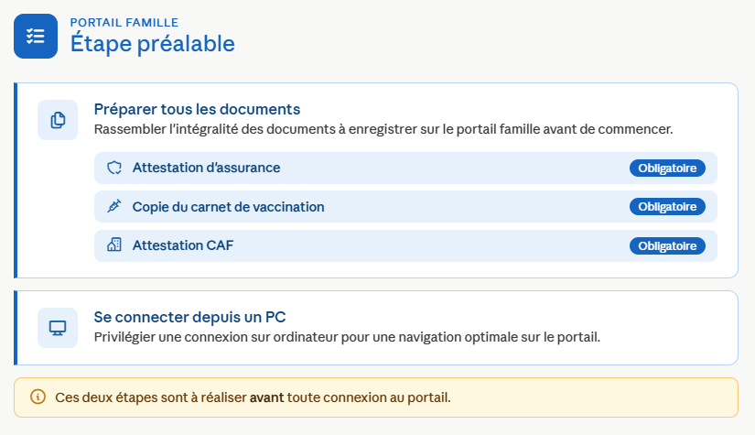

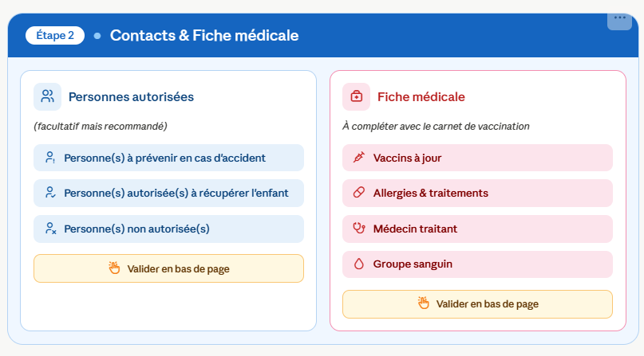
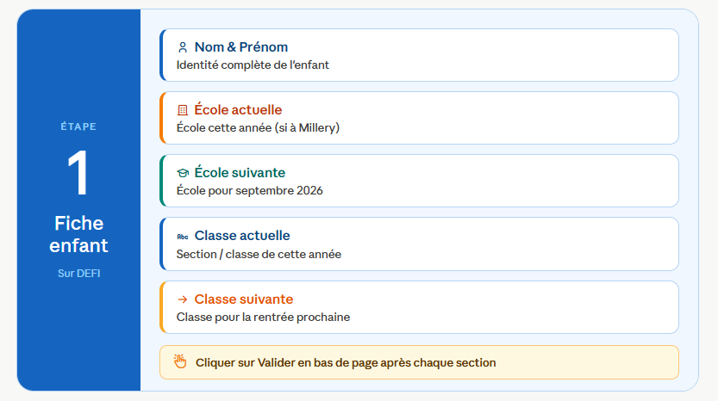




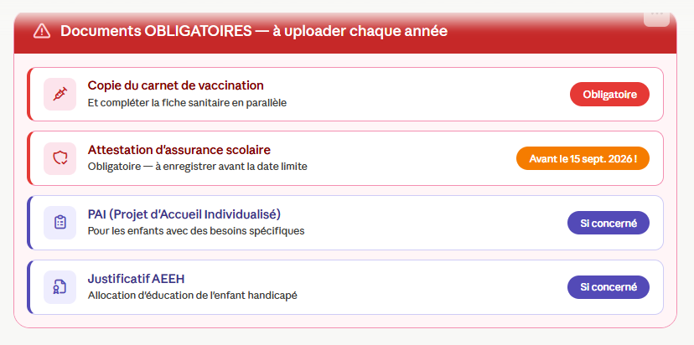
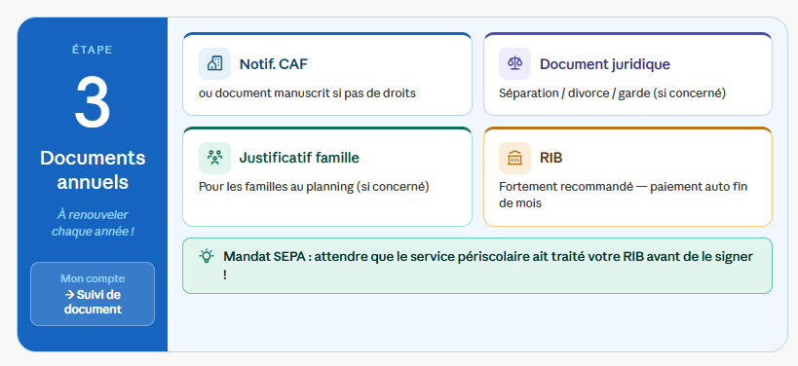
Merci de patienter : le service périscolaire valide votre dossier (1 à 2 jours ouvrés)

